Rapport d’optimisation

Ce document a pour objectif de vous présenter les améliorations mises en place suite à l’audit SEO de votre site.

1. Modifications :

Les modifications suivantes ont été implémentées:

- Modification de la langue de référence
- Mise en place d’un <title> cohérent
- Mise en place d’une balise meta de description
- Initialisation du suivi par Google Analytics
- Suppression des textes cachés
- Débogage du titre de la page2
- Transformation d’images en texte
- Implémentation des textes alternatifs
- Compression des images
- Minification du code
- Éléments interactifs
- Charte graphique recontrastée
- Paragraphes plus lisibles
- Labellisation des formulaires

Le détail de chaque modification ce trouve dans l’annexe P4_02_analyse.xlsx, cette annexe contient également d’autres pistes d’amélioration possible pour le référencement et l’accessibilité du site.

2. Comparaison de vitesse :

La version mobile du site dans son état initial présentait des défaillances de vitesse de chargement. La version desktop quant à elle, présentait un score acceptable mais améliorable.

Les modifications apportées ont résolu ces problèmes (cf. tableau page 2), seule la page d’index est prise en exemple étant la plus volumineuse, cependant les améliorations agissent sur l’ensemble des pages du site.

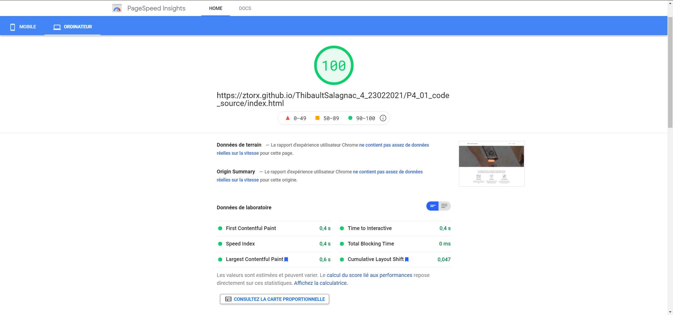 | 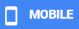 | 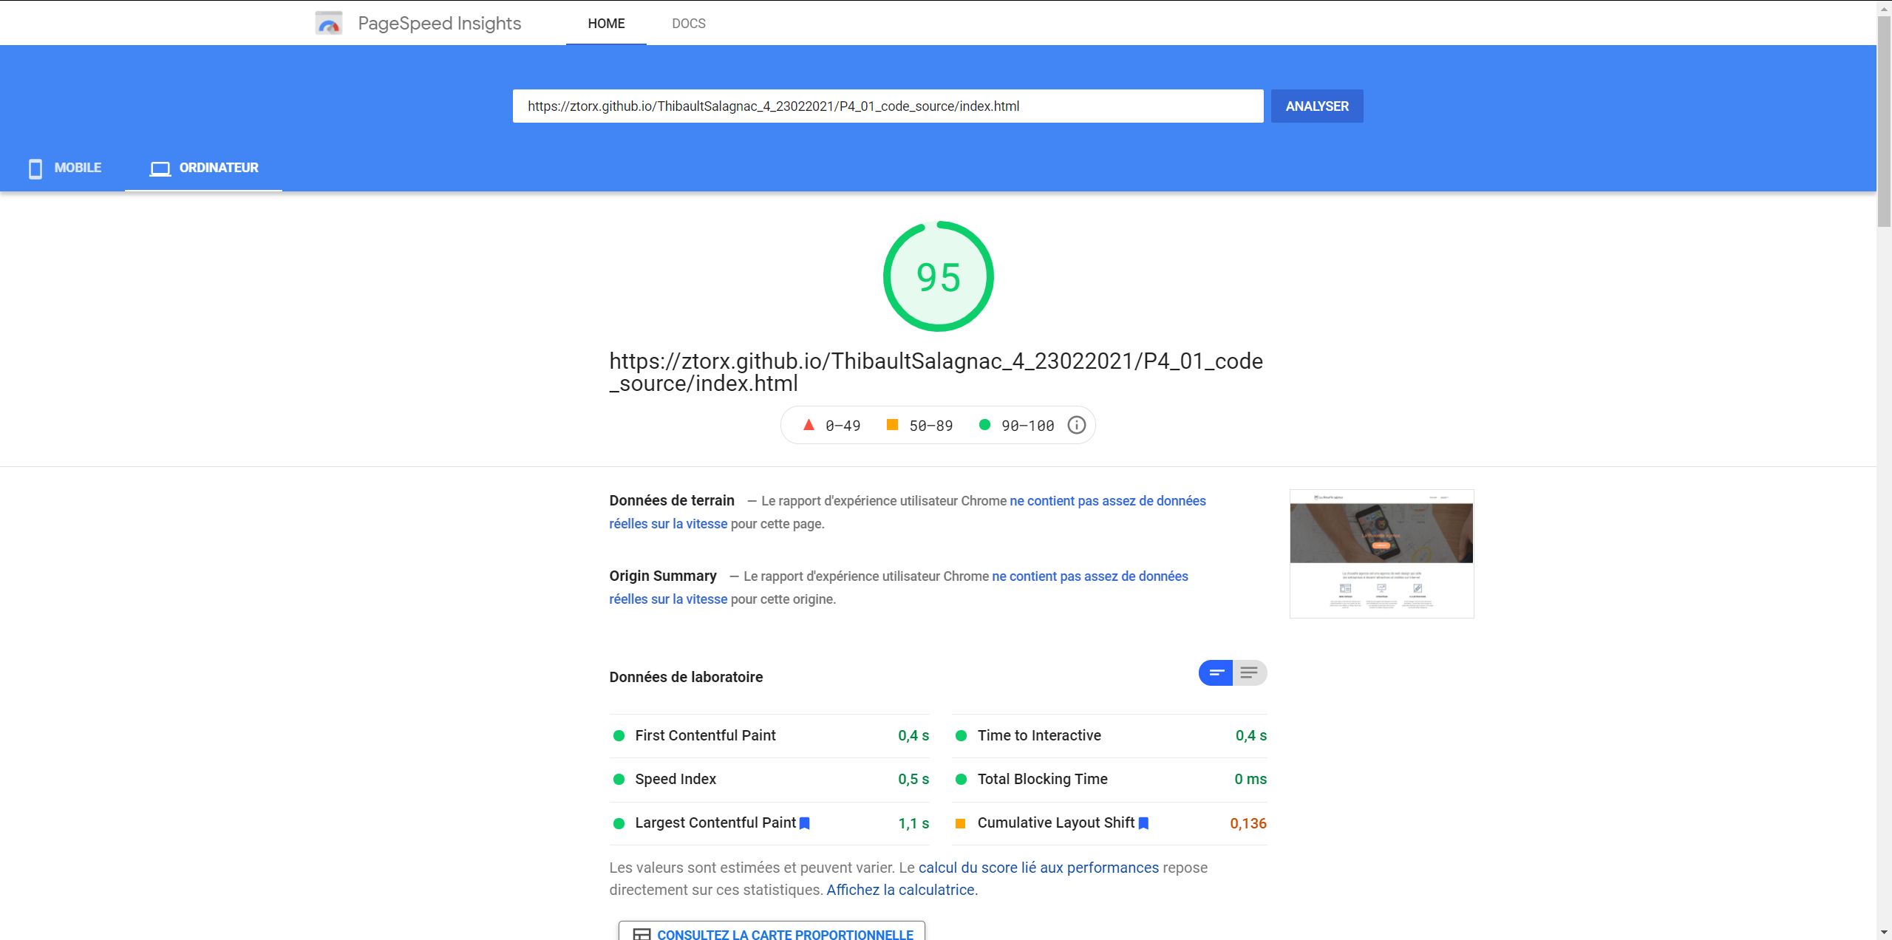
INITIAL | 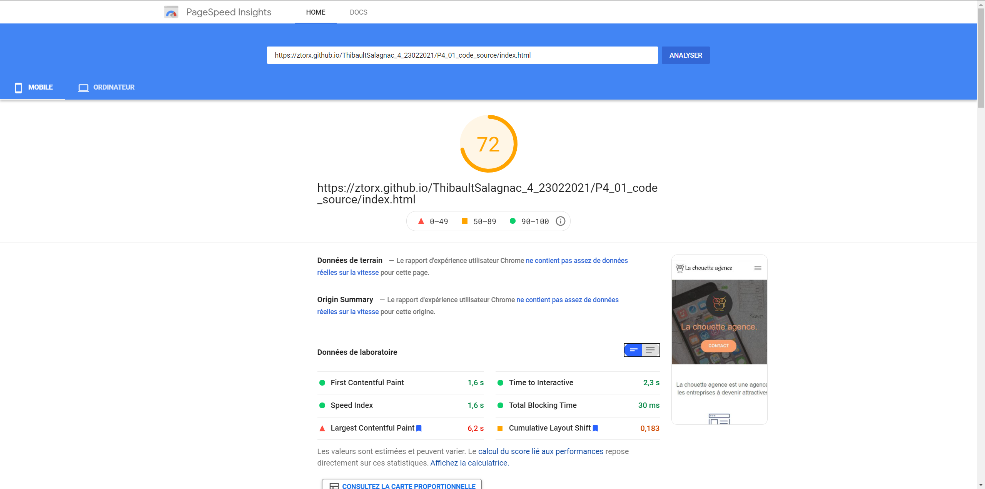
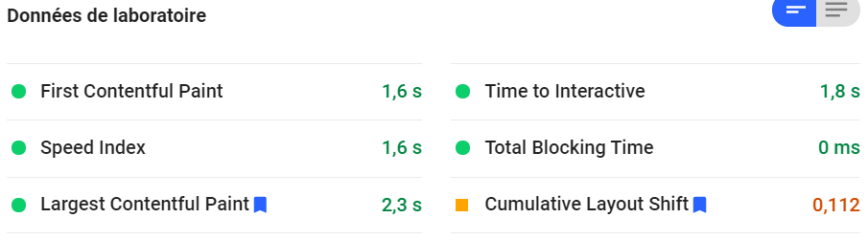  FINAL | 

Les screenshots originaux se trouvent en annexe dans l’archive P4_04_screenshots.rar

3. Comparaison du volume :

Pour optimiser l’espace pris par le site, les images ont été compressées et les ressources minifiées :
AVANT | APRÈS
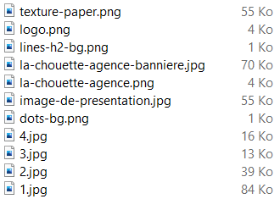
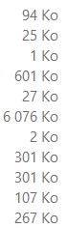
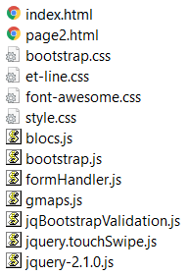  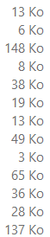 | 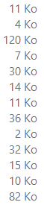
8 365 Ko | 716 Ko

Les images ont été compressées avec https://compressor.io/
et la minification avec https://minifycode.com

Tout les fichiers minifiés ont leur version non-minifiée dans leur dossier respectif, de façon à ce que les modifications soit observables.

Ils devront être supprimés pour la version en ligne.

Suite à cette optimisation on observe un gain de vitesse de chargement sur le Devtool :
Natif :

Optimisé :

4. Comparaison d’accessibilité

Le site d’origine présentais plusieurs problèmes d’accessibilité :
- Contraste insuffisant des textes


- Problème de structure hiérarchique des titres
- Langue de référence manquante
- Liens indiscernables
- Éléments de formulaires non-labellisé


Ces problèmes ont été corrigés en suivant la checklist MDN pour l’accessibilité mobile et la version finale ne présente désormais plus d’alerte a ce niveau.

5.Conclusion

Les modifications apportées ont amélioré les performances du site et se ressentiront sur son référencement à terme, je vous invite à suivre l’évolution de votre trafic via Google Analytics.
Le titre et la description du site ont été rédigés pour correspondre au mots-clés et aux objectifs du site et une recherche plus poussée sur les mots-clés sur lesquels votre entreprise souhaite se positionner pourrait encore plus améliorer le référencement du site.
J’attirerais également votre attention sur les techniques de référencement considérées comme frauduleuses par Google, elles peuvent mettre en danger la fréquentation de votre site, je ne saurais vous les recommander.

Le tableau d’analyse contient d’autres modifications à apporter pour maximiser crawlabilité et accessibilité, auxquelles je rajouterais les recommandations suivantes :
- Modification de « page2 » en « Contact ».
- Modification du nom de fichier des images vers une nomination plus descriptive.

